**Tugas Praktikum   
Pemrograman Berorientasi Objek**

“Tugas 02 - Inheritance*”*

**Kelas A**



Oleh :

Muhamad Ihsan Setiawan

4523210069

Dosen :

**Adi Wahyu Pribadi**

**S1 Teknik Informatika**

**Universitas Pancasila**

**2023/2024**

**Program Code**

**Karyawan.java**

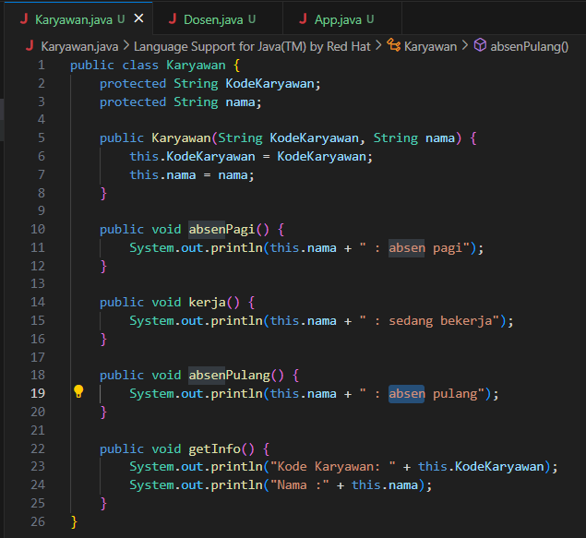

**Dosen.java**

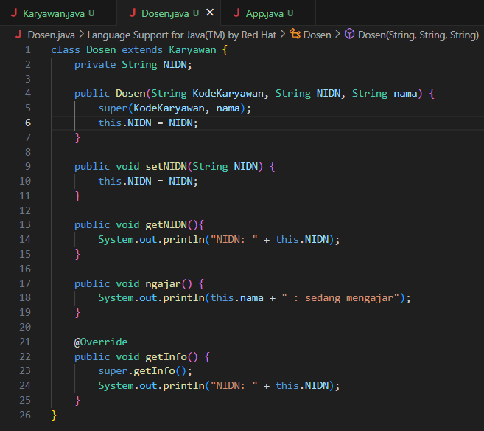

**App.java**

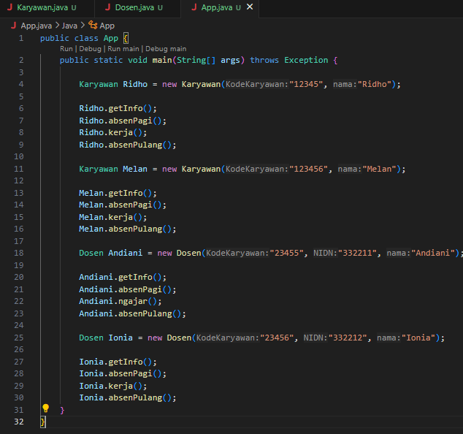

**Running Program Code**

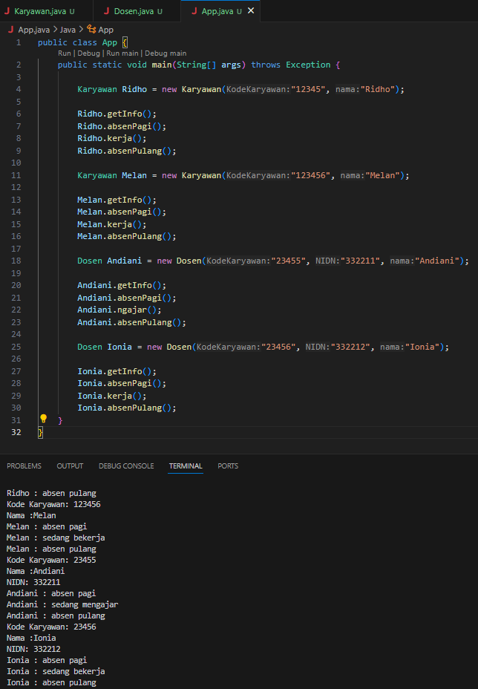

**Sistem Komputer**

